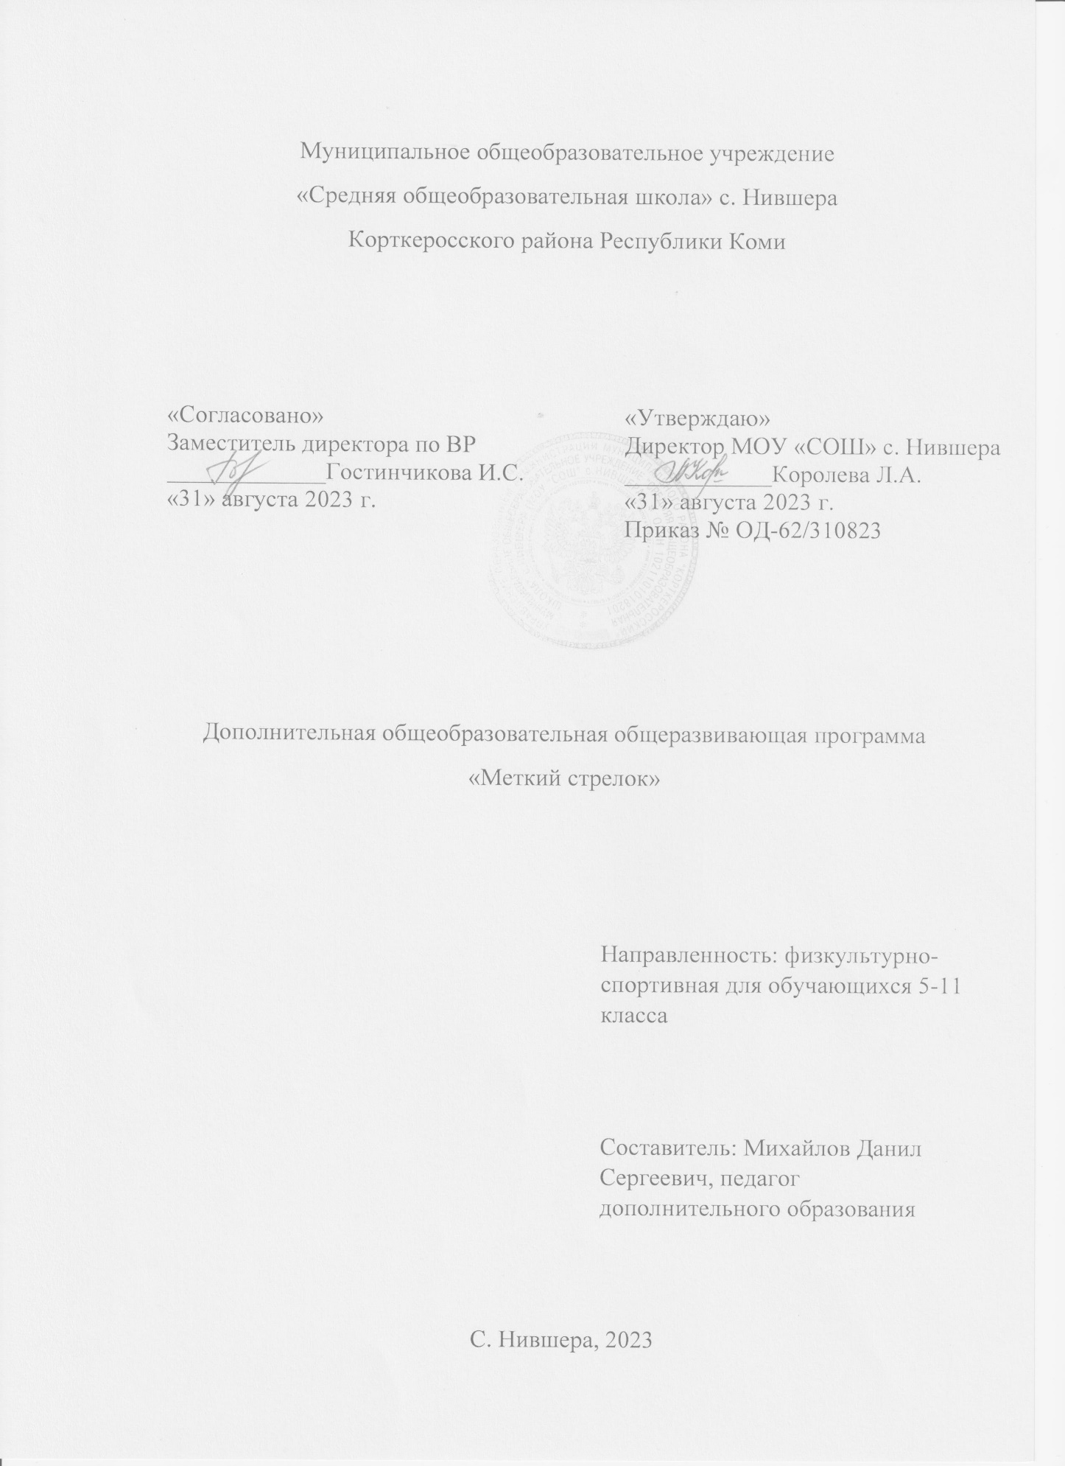

1. Комплекс основных характеристик дополнительной общеразвивающей программы:
1.1. Пояснительная записка.

Направленность программы.
Дополнительная общеобразовательная общеразвивающая программа «Юный стрелок» имеет физкультурно- спортивную направленность. В ходе освоения программы учащиеся осваивают военно- прикладные виды спорта.
Уровень освоения программы: стартовый

Программа направлена на корректировку и развитие психических свойств личности, коммуникативных и интеллектуальных способностей обучающихся, развитие лидерских качеств, организацию социализирующего досуга детей и подростков. Эта деятельность способствует социальной адаптации, гражданскому становлению подрастающего поколения.
Новизна программы.
Новизна данной дополнительной общеобразовательной программы состоит в привлечение учащихся к военно-прикладным видам спорта позволяет отвлечь детей от безнадзорности и вредных привычек, тем самым снизить уровень детской наркомании и преступности, профилактика девиантного поведения, воспитывание гражданско-патриотических чувств.
Актуальность программы
Актуальность программы обусловлено тем, что в программе курса Основы безопасности жизнедеятельности не достаточно времени уделяется этим темам, но в то же самое время в программу ежегодно проводимых районных соревнований и программу учебно-полевых учебных сборов входит стрельба из пневматической винтовки.
Педагогическая целесообразность
Педагогическая целесообразность программы обусловлена возможностью подготовки учащихся по стрельбе из пневматической винтовки. Программа позволяет развить у учащихся такие качества, как ловкость, выносливость, терпеливость, аккуратность, коммуникативность, самостоятельность. Привлекает детей эта программа тем, что у них имеется реальная возможность в изучении современного стрелкового оружия и научиться метко стрелять, что крайне важно для будущих защитников Отечества.
Доступной формой массового обучения школьников приемам стрельбы является стрельба из пневматических винтовок.
Отличительные особенности
Доступность приобретения пневматического оружия, хранения, невысокая стоимость пулек к ней; возможность использования школьных помещений для стрельбы; небольшой вес оружия, позволяющий привлекать к обучению стрельбе школьников с 14-летнего возраста. Использование мультимедийного проектора на занятиях. Эти преимущества дают возможность успешно решать задачи развития стрелкового спорта .
Программа адресована для детей 14-18 лет.

Объём программы: 34 часов.

Сроки освоения программы: 34 недели, 9 месяцев; 1 год.

Формы организации образовательного процесса.
Оборудование для проведения занятий: стрелковый тир, пулеулавливатели, прицельный станок.
Стрельба из пневматического оружия на короткую дистанцию значительно расширяет возможности тренировок стрелков. Отсутствие принципиальных различий в технике производства выстрела из пневматического и огнестрельного оружия позволяет применять навыки и умения, сформированные стрельбой из пневматического оружия, при обучении стрельбе из малокалиберного и боевого оружия.
Начальное обучение стрельбе из пневматической винтовки проводится в следующей последовательности: ознакомление с понятием выстрела, приемами и правилами меткой стрельбы, овладение основами техники производства прицельного выстрела.
Теоретическая подготовка знакомит с правилами соревнований, с элементами производства меткого выстрела, с необходимостью выполнения большого объема тренировок для достижения высоких спортивно-технических результатов.
Техническая подготовка ставит задачи: найти для каждого занимающегося рациональную изготовку для производства точного выстрела научить его правильной работе мышц-сгибателей фаланг указательного пальца, нажимающего на спусковой курок оружия.
Физическая подготовка необходима для повышения функциональных возможностей организма, для всестороннего гармоничного развития стрелка.
Психологическая и тактическая подготовка проходит в процессе всего обучения. Постепенно, от занятия к занятию, обучающиеся проходят все более сложный материал, что развивает мышление, способствует проявлению волевых качеств, помогает добиваться поставленной цели.
Программа разработана с учетом:
- использования имеющегося в наличии простейшего спортивного инвентаря, а именно: винтовок МР - 512 и соответствующих боеприпасов к ним;
- освоение простейших упражнений, выполнение которых из школьного оружия в условиях соревнований дает право на присвоение юношеского разряда.
Программа «Меткий стрелок» создана с целью военно-патриотического воспитания детей и подростков, пропаганды стрелкового спорта, личного и профессионального самоопределения, творческого досуга.
Адресат программы
Программа «Меткий стрелок» адресована детям от 14 до 18 лет, имеющих интерес к военно- прикладным видам спорта и проявляющих спортивные задатки.
Условия набора учащихся
Для обучения по дополнительной общеобразовательной общеразвивающей программе «Меткий стрелок» принимаются все желающие (не имеющие медицинских противопоказаний) без предварительного отбора.
Количество учащихся
В группе -10-15 человек
Объём и срок освоения программы
Программа «Юный стрелок» рассчитана на один год обучения: 34 часа, один час в неделю.
Формы и режим занятий
Занятия по данной программе состоят из теоретической и практической частей, причем большее количество времени занимает практическая часть.
Технология программы предусматривает проведение занятий по группам (10-12 человек), подгрупповые занятия (4-6 человек).
Формы организации занятий:
Формой организации теоретических и практических занятий может быть представлена следующим образом:
На теоретических занятиях сообщаются основные сведения об отечественном стрелковом оружии, его основных технических характеристиках, по истории стрелкового спорта, технике и методике стрельбы, основные правила по технике безопасности во время тренировочных занятий, а также особенности стрельбы из различных положений.
На практических занятиях учащиеся приобретают умения и навыки по разборке и сборке автомата Калашникова, в совершенствовании техники стрельбы из пневматического оружия.
Прохождение каждой новой темы и выполнение упражнений по стрельбе предполагает постоянное повторение предыдущих тем и овладение определенными практическими навыками в стрельбе.
К занимающимся предъявляются определенные требования по мерам безопасности при обращении с пневматическим оружием, т.к. при нарушении правил по технике безопасности возможно получение серьезных травм и увечий, по знанию устройства и работы данного вида оружия.
Методы и методические приемы:
Словесные методы создают у обучающихся предварительные представления об изучаемом движении. Для этой цели используется: объяснение, рассказ, замечание, команды, указания, инструкции.
Наглядные методы применяются главным образом в виде показа упражнения, наглядных пособий, видеофильмов. Эти методы помогают создать у обучающихся конкретные представления об изучаемых действиях.
Практические методы позволяют освоить практические навыки и умения.
Формы обучения: индивидуальная, фронтальная, групповая, поточная.
Дидактические и демонстрационные материалы: Упражнения учебные приборы и оборудование: пневматические винтовки, цветные таблицы, фильмы, презентации.

Структура занятия
- Организационный момент (1 мин)
- Повторение пройденного материала (5 мин)
- Разбор нового материала (10 мин)
-Физкультминутка (3 мин)
-Практическое занятие (15-20 мин)
- Подведение итогов занятия (1 мин)

1.2. ЦЕЛИ И ЗАДАЧИ ПРОГРАММЫ

Цель программы:
- научить воспитанников разбираться в современном стрелковом и спортивном оружии и метко стрелять.

Задачи программы:

1. Обучающая.
Обучить детей основам теории стрельбы; материальной части современного стрелкового и спортивного оружия; истории создания и развития стрелкового оружия России; мерам безопасности при обращении с оружием и боеприпасами во время учебных стрельб и соревнований; основам судейства соревнований по стрельбе.

2. Воспитательная.
Воспитывать любовь к военно-прикладным видам спорта; уважение к Вооружённым Силам России и их истории; уважение к Российскому оружию и его истории. Сформировать у воспитанников целеустремлённость, терпеливость, настойчивость, самоотверженность, коллективизм и коммуникативность. Формировать навыки меткой стрельбы из пневматической винтовки на различные расстояния из различных положений.

3. Развивающая.
Развивать у воспитанников внимание, усидчивость, глазомер, память, внимательность.

Учебный план

№ | Название разделов и тем | Количество часов
 |  | Всего | Теория | Практика
1 | Вводный инструктаж по ТБ. История создания оружия | 1 | 1 | -
2 | Составные части винтовки | 1 | 1 | -
3 | Стрельба мишень №10 ТБ | 11 | 1 | 10
4 | Из истории современного оружия. ВДВ снайперы Сталинграда | 2 | 2 | -
5 | Отборочные стрельбы | 3 | - | 3
6 | Стрельба мишень №8 ТБ | 10 | - | 10
7 | Подготовка к соревнованию. Соревнование. | 6 | - | 6
 | итого | 34 | 5 | 29

1). Программа разработана на возрастную группу 14-18 лет.
2). Программа рассчитана на 1 год обучения.
3). Приём детей по желанию.
4). Оборудование для проведения занятий: стрелковый тир, пулеулавливатели, прицельный станок.
5). В процессе обучения по программе «Меткий стрелок» необходимо иметь в
наличии: пневматические винтовки, пульки для пневматических винтовок, мишени, макет автомата.
Формы проведения занятий – беседа, семинар, зачет, практическое выполнение упражнений по стрельбе.
Режим занятий – 1 раз в неделю по одному часу.

Прогнозируемый результат:
• Приобретение облучающимися знаний по основам стрельбы из различных видов оружия;
• Развитие и усовершенствование навыков участия в военно-прикладных видах спорта;
• Формирование интереса к регулярным занятиям военно-прикладными видами спорта;
• Овладение двигательными умениями и навыками, улучшение физической подготовки, повышение культурного уровня

Требования к уровню подготовки обучающихся.
Критерии оценки:
«Зачтено» - обучаемый правильно ориентируется в современном стрелковом оружии, знает технику безопасности при стрельбе, теоретические основы стрельбы, умеет правильно занять позицию на стрелковом рубеже, вести прицельную и кучную стрельбу с результатом не ниже 18 очков при 3-х выстрелах, 30 очков при 5-ти выстрелах, 60 очков при 10-ти выстрелах;
«Не зачтено» - А) если обучаемый неправильно ориентируется в современном стрелковом оружии, не знает технику безопасности при стрельбе, теоретические основы стрельбы, не умеет правильно занять позицию на стрелковом рубеже,
Б) ведет прицельную и кучную стрельбу с результатом ниже 18 очков при 3-х выстрелах, 30 очков при 5-ти выстрелах, 60 очков при 10-ти выстрелах.
Если обучающийся на занятиях нарушает дисциплину, его исключают из кружка «Меткий стрелок».

Формы подведения итогов результатов обучения детей.
В целях оценки и контроля результатов обучения в течение учебного года проводятся:
• проверка выполнения нормативов по ОФП для допризывной молодёжи;
• проверка выполнения нормативов по стрельбе из пневматической винтовки:
• контрольные занятия по проверке усвоения теоретических знаний по темам курса;
• соревнования на личное первенство среди воспитанников объединения;
• общешкольные соревнования по стрельбе из пневматического оружия;
• анализ и обсуждение проводимых мероприятий с учащимися и их родителями.

2. Комплекс организационно-педагогических условий:
2.1.Условия реализации программы
Материально-техническое обеспечение:
- кабинет истории, тир
- Оборудование для проведения занятий: стрелковый тир, пулеулавливатели,прицельный станок.
В процессе обучения по программе «Меткий стрелок» необходимо иметь в
наличии: пневматические винтовки, пульки для пневматических винтовок, мишени, макет автомата.

Методическое обеспечение:

Перечень учено-методического обеспечения.
Методическая работа:
- разработка плановзанятий по темам;
- подготовка дидактического материала к новому учебному году;
- разработка и оформление методических и наглядных пособий;
- использование методических разработок прошлых лет и совершенствование их в процессе практического применения;
- разнообразить методы проведения занятий, а также использовать теоретические и практические рекомендации методистов и педагогов, применяя для этого журналы «Военные знания», «Основы безопасности жизни» и сеть Интернет;
- помощь в проведении районных соревнований.

Литература
1. Программы для внешкольных учреждений и общеобразовательных школ. Оборонно-спортивные кружки. М.: Просвещение, 1987
2. Аверин А.И., Выдрин И.Ф. Начальная военная подготовка. М.: Просвещение, 1984.
3. Латчук В. Н., Марков В. В. Основы безопасности жизнедеятельности. 10 кл. М: Дрофа, 2006.
4. Стрелковый спорт. Правила соревнований. М., 1977.
5. Юрьев А. Спортивная стрельба. М., 1967.
6. «Винтовки и автоматы» (авторы А.Б. Жук, военное издательство 2007г.).
7. Журнал «Военные знания» №2, 2008г.

Нормативно-правовая база:
- Федеральный Закон от 29.12.2012 N 273-ФЗ «Об образовании в Российской Федерации»;
- Концепция развития дополнительного образования детей, утвержденная Распоряжением Правительства Российской Федерации от 4 сентября 2014 г. № 1726-р;
- Санитарные правила 2.4.3648 - 20 «Санитарно-эпидемиологические требования к организациям воспитания и обучения, отдыха и оздоровления детей и молодежи», утвержденные постановлением Главного государственного санитарного врача Российской Федерации от 28 сентября 2020 года № 281;
- Санитарные правила и нормы СанПиН 1.2.3685-21 «Гигиенические нормативы и требования к обеспечению безопасности и (или) безвредности для человека факторов среды обитания», утвержденные постановлением Главного государственного санитарного врача Российской Федерации от 28 января 2021 года № 2;
- приказ Министерства просвещения РФ от 09 ноября 2018 г. № 196 г. Москва «Об утверждении Порядка организации и осуществления образовательной деятельности по дополнительным общеобразовательным программам»;
- приказ Министерства образования и науки РФ от 23 августа 2017 №816 «Об утверждении Порядка применения организациями, осуществляющими образовательную деятельность, электронного обучения, дистанционных образовательных технологий при реализации образовательных программ»;
- приказ Министерства просвещения РФ от 03 сентября 2019 года №467 «Об утверждении Целевой модели развития региональных систем дополнительного образования детей»;
- приказ Министерства труда и социальной защиты Российской Федерации от 05.05.2018 № 298 "Об утверждении профессионального стандарта "Педагог дополнительного образования детей и взрослых";
- приказ Министерства образования, науки и молодёжной политики Республики Коми «Об утверждении правил персонифицированного финансирования дополнительного образования детей в Республике Коми» от 01.06.2018 года № 214-п;
- Приложение к письму Департамента государственной политики в сфере воспитания детей и молодежи Министерства образования и науки РФ от 18.11.2015 № 09-3242 «О направлении информации» (Методические рекомендации по проектированию дополнительных общеобразовательных программ (включая разноуровневые программы);
- Приложение к письму Министерства образования, науки и молодёжной политики Республики Коми от 27 января 2016 г. № 07-27/45 «Методические рекомендации по проектированию дополнительных общеобразовательных - дополнительных общеразвивающих программ в Республике Коми»;
- Устав МОУ «СОШ» с. Нившера;
- Лицензия на осуществление деятельности МОУ «СОШ» с. Нившера;

Приложение 1
Календарно-тематическое планирование

№ | Дата занятия | Раздел программы, тема занятия | Количество часов
 |  |  | Всего | Теория | Практика
1 |  | Вводный инструктаж по ТБ. История создания оружия | 1 | 1
2 |  | Составные части винтовки | 1 | 1
3 |  | Стрельба мишень №10 ТБ | 1 | 1
4 |  | Стрельба мишень №10 ТБ | 1 |  | 1
5 |  | Стрельба мишень №10 ТБ | 1 |  | 1
6 |  | Стрельба мишень №10 ТБ | 1 |  | 1
7 |  | Стрельба мишень №10 ТБ | 1 |  | 1
8 |  | Стрельба мишень №10 ТБ | 1 |  | 1
9 |  | Стрельба мишень №10 ТБ | 1 |  | 1
10 |  | Стрельба мишень №10 ТБ | 1 |  | 1
11 |  | Стрельба мишень №10 ТБ | 1 |  | 1
12 |  | Стрельба мишень №10 ТБ | 1 |  | 1
13 |  | Стрельба мишень №10 ТБ | 1 |  | 1
14 |  | Из истории современного оружия. ВДВ снайперы Сталинграда | 1 | 1
15 |  | Из истории современного оружия. ВДВ снайперы Сталинграда | 1 | 1
16 |  | Отборочные стрельбы | 1 |  | 1
17 |  | Отборочные стрельбы | 1 |  | 1
18 |  | Отборочные стрельбы | 1 |  | 1
19 |  | Стрельба мишень №8 ТБ | 1 |  | 1
20 |  | Стрельба мишень №8 ТБ | 1 |  | 1
21 |  | Стрельба мишень №8 ТБ | 1 |  | 1
22 |  | Стрельба мишень №8 ТБ | 1 |  | 1
23 |  | Стрельба мишень №8 ТБ | 1 |  | 1
24 |  | Стрельба мишень №8 ТБ | 1 |  | 1
25 |  | Стрельба мишень №8 ТБ | 1 |  | 1
26 |  | Стрельба мишень №8 ТБ | 1 |  | 1
27 |  | Стрельба мишень №8 ТБ | 1 |  | 1
28 |  | Стрельба мишень №8 ТБ | 1 |  | 1
29 |  | Подготовка к соревнованию. Соревнование. | 1 |  | 1
30 |  | Подготовка к соревнованию. Соревнование. | 1 |  | 1
31 |  | Подготовка к соревнованию. Соревнование. | 1 |  | 1
32 |  | Подготовка к соревнованию. Соревнование. | 1 |  | 1
33 |  | Подготовка к соревнованию. Соревнование. | 1 |  | 1
34 |  | Подготовка к соревнованию. Соревнование. | 1 |  | 1
 |  | Итого | 34 | 5 | 29

Приложение 2
Критерии аттестации

Критерии оценки:
«Зачтено» - обучаемый правильно ориентируется в современном стрелковом оружии, знает технику безопасности при стрельбе, теоретические основы стрельбы, умеет правильно занять позицию на стрелковом рубеже, вести прицельную и кучную стрельбу с результатом не ниже 18 очков при 3-х выстрелах, 30 очков при 5-ти выстрелах, 60 очков при 10-ти выстрелах;
«Не зачтено» - А) если обучаемый неправильно ориентируется в современном стрелковом оружии, не знает технику безопасности при стрельбе, теоретические основы стрельбы, не умеет правильно занять позицию на стрелковом рубеже,
Б) ведет прицельную и кучную стрельбу с результатом ниже 18 очков при 3-х выстрелах, 30 очков при 5-ти выстрелах, 60 очков при 10-ти выстрелах.
Если обучающийся на занятиях нарушает дисциплину, его исключают из кружка «Меткий стрелок».

